30.03.2020
Temat: Utrwalenie wiadomości o odcinkach – mierzenie odcinków. Rozpoznawanie i przeliczanie figur geometrycznych. Ćwiczenia określania czasu na zegarze tarczowym.

Witam Ada. Dzisiaj poćwiczysz mierzenie odcinków. Potrzebna będzie ci do tego linijka. Na karcie z zegarami zaznacz wskazówki aby wskazywały odpowiednią godzinę. Następnie dla odprężenia policz figury geometryczne i pokoloruj je. Powodzenia.

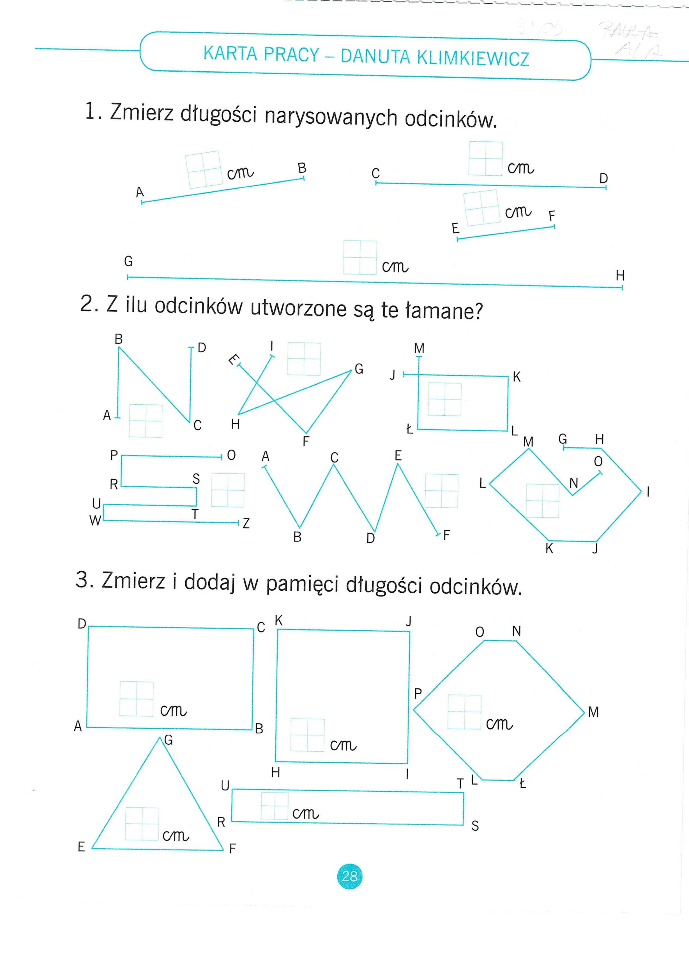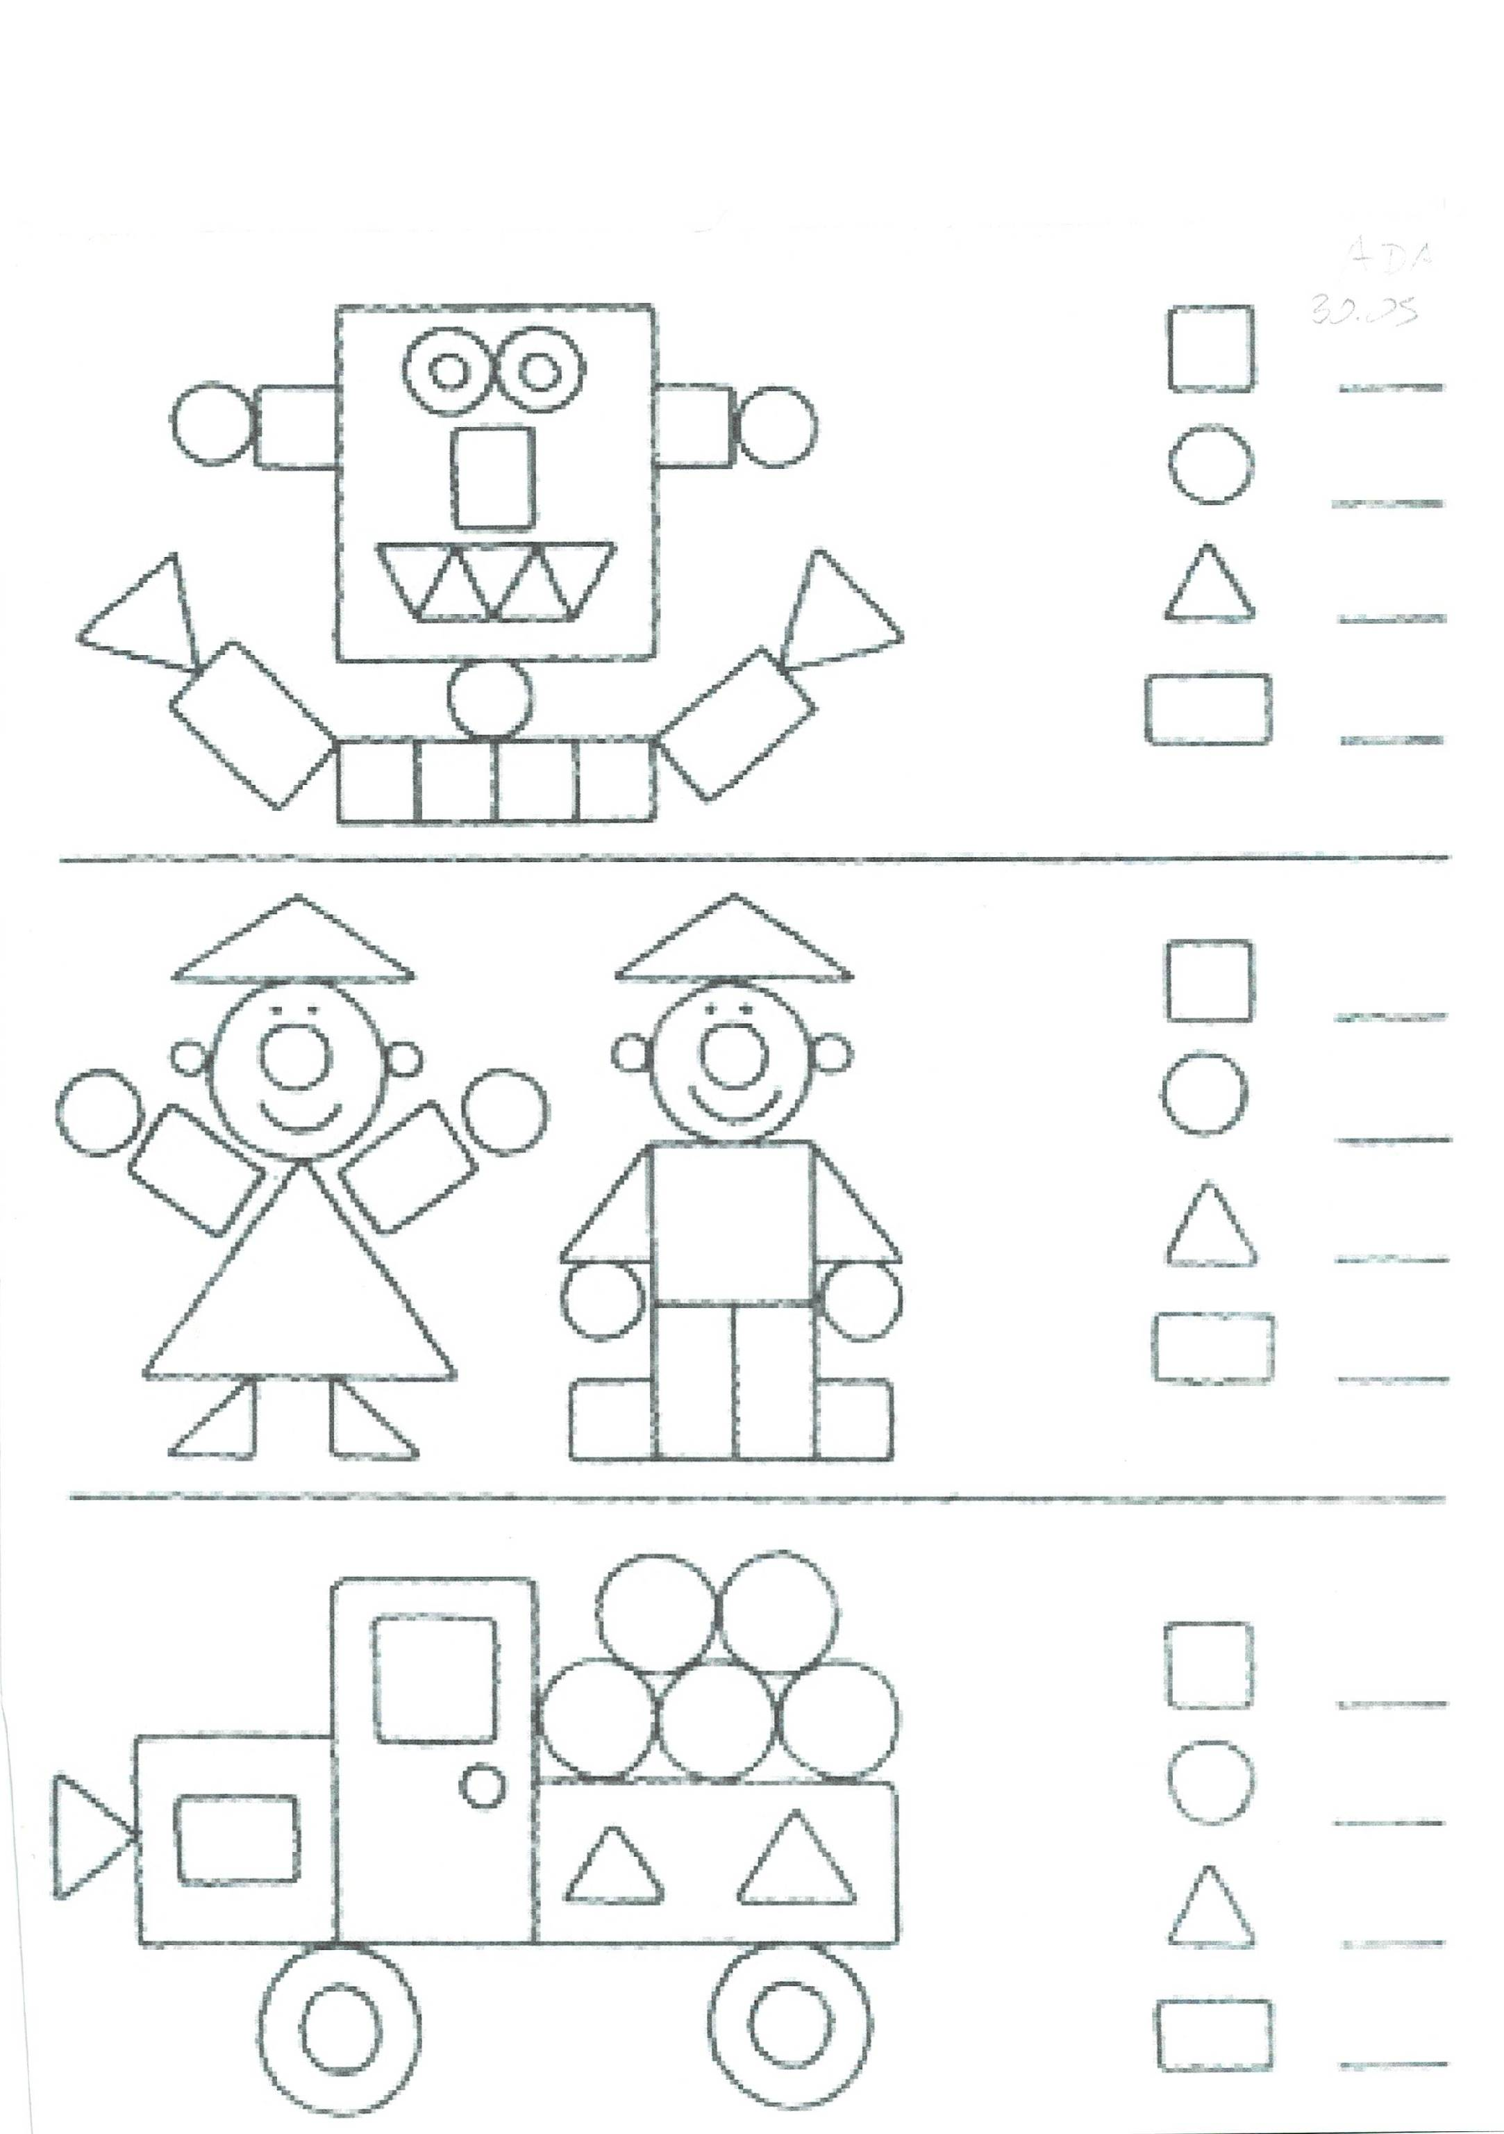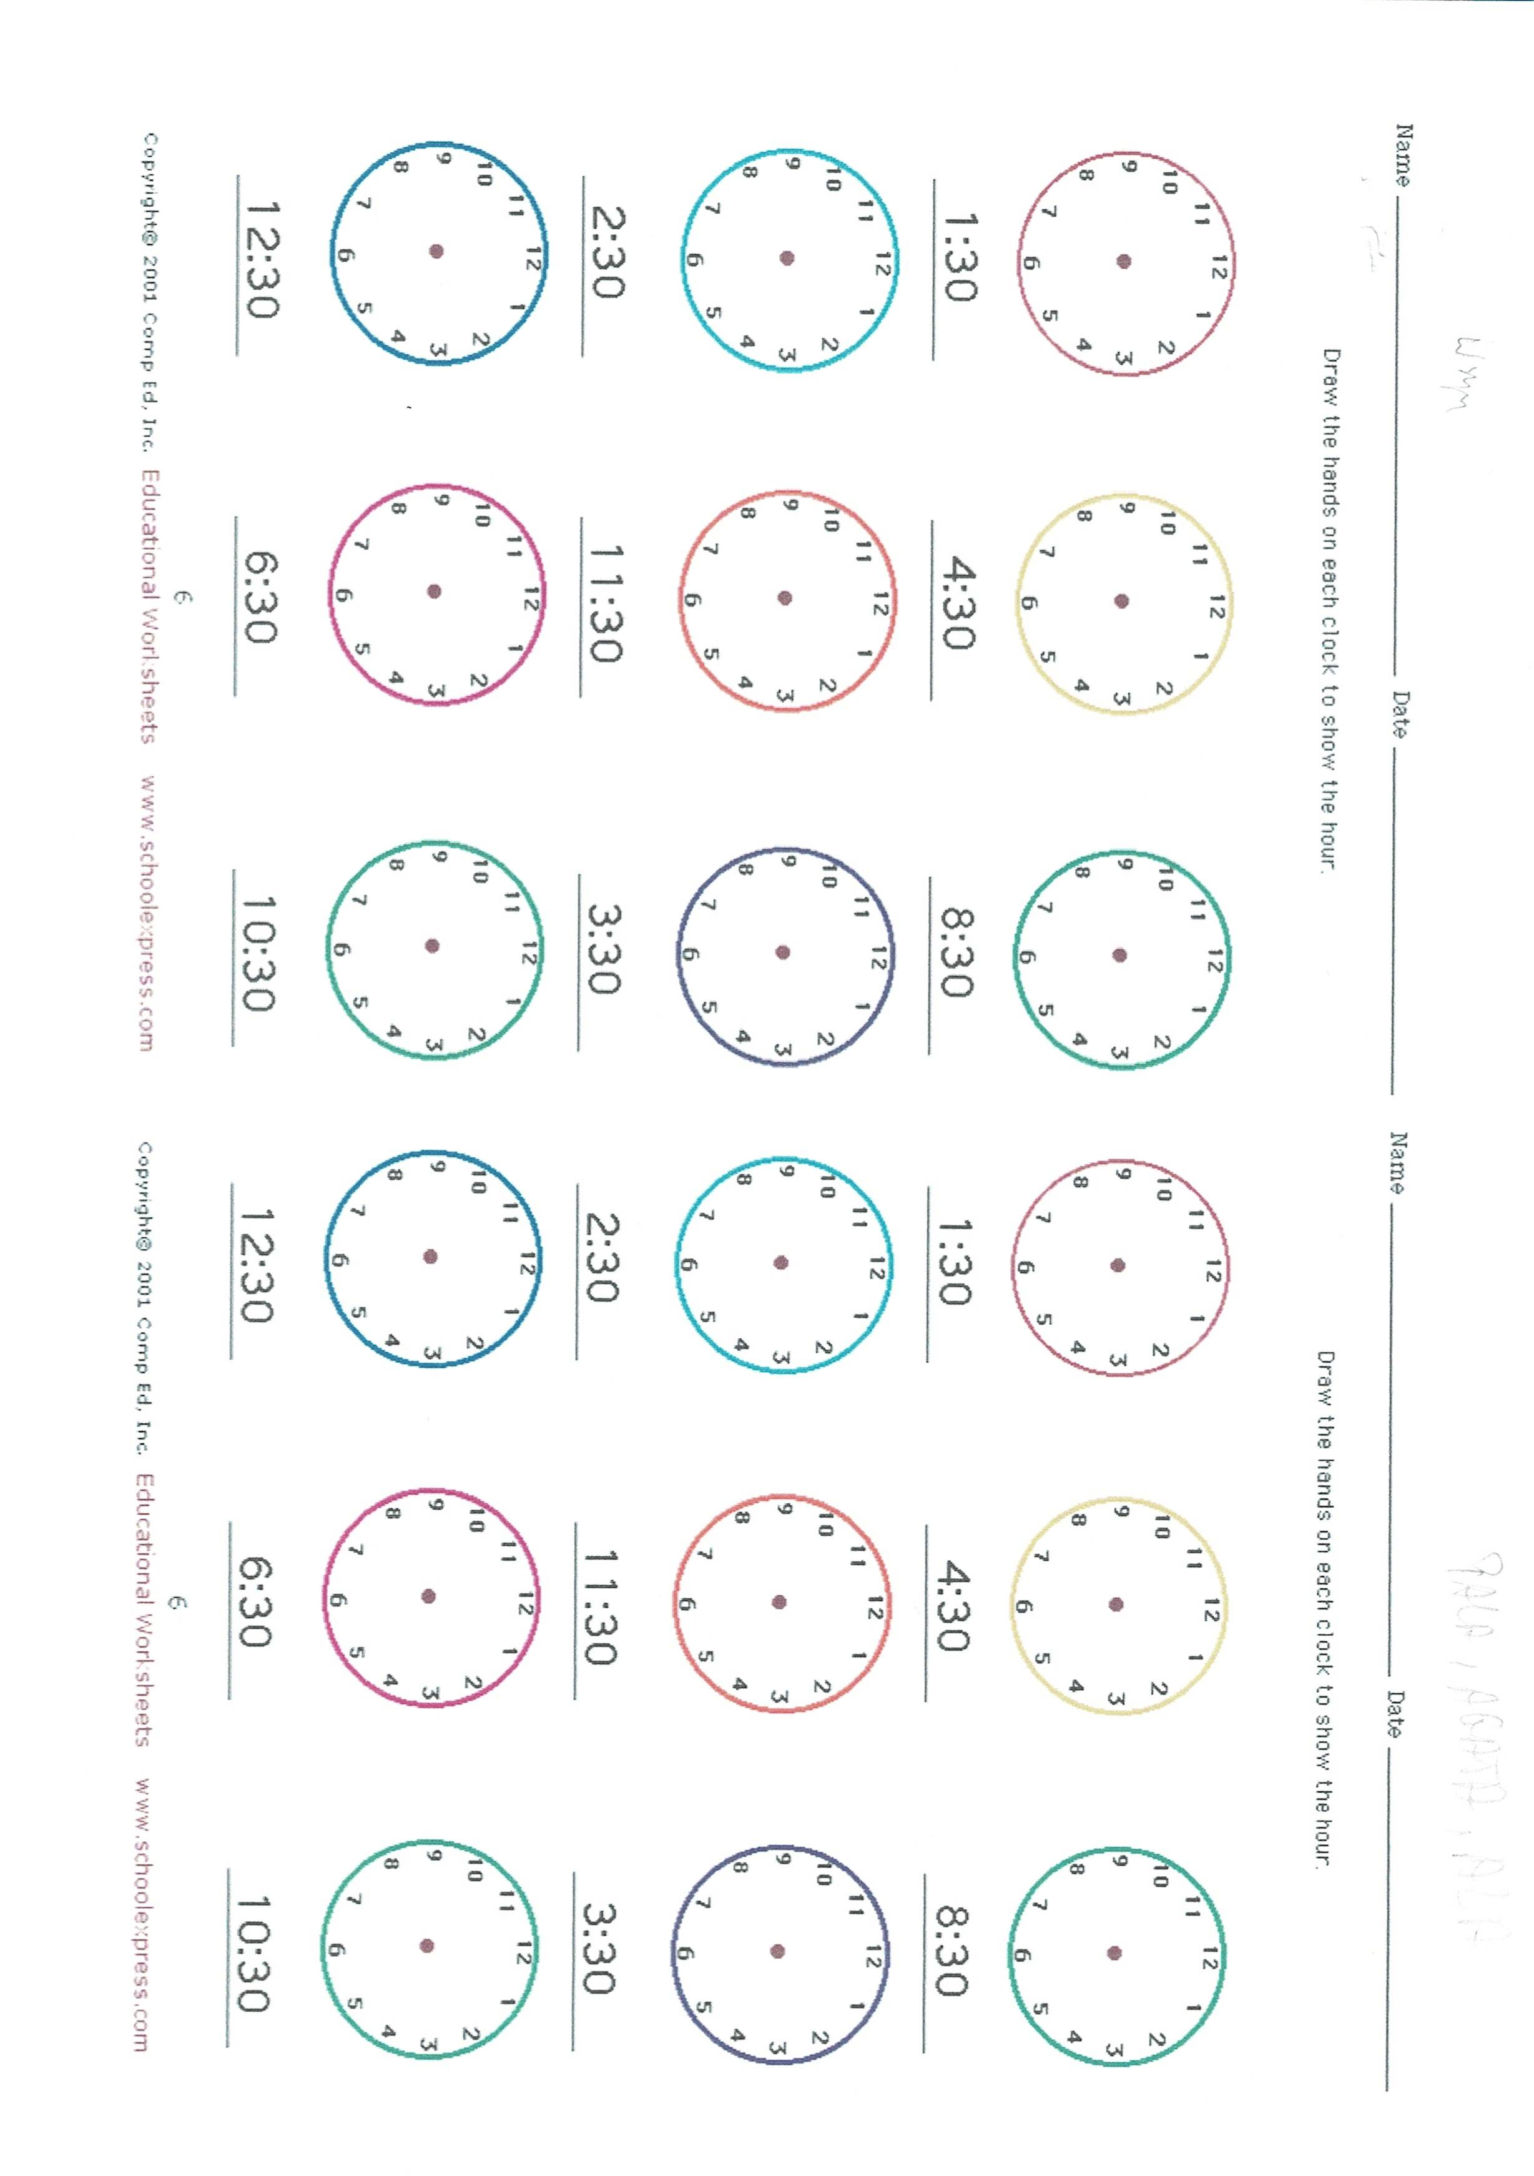
Policz figury geometryczne i wpisz obok swoje wyniki

